ANEXO 1. GUÍA 1. GRADO DÉCIMO: CANTIDADES FÍSICAS. MEDICIONES Y UNIDADES. PREFIJOS Y CONVERSIÓN DE UNIDADES. CIFRAS SIGNIFICATIVAS. REDONDEO Y NOTACIÓN CIENTÍFICA.

**CURSO DE QUÍMICA**

**GRADO DÉCIMO**

**i.e. cibercolegio ucn**

**fundación universitaria católica del norte**

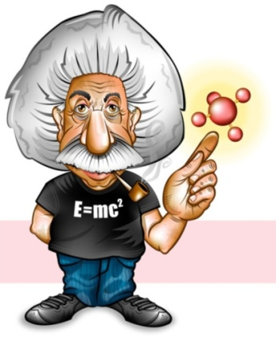

**Profesor: Juan Camilo Botero Ospina[1]**

**TABLA DE CONTENIDO**

1. CANTIDADES FÍSICAS 2

1.2. Cantidades Básicas (o Fundamentales) 3

1.3. Cantidades Derivadas 3

2. UNIDADES Y SISTEMAS DE MEDIDA 3

2.1. Sistema Internacional de unidades (SI) 3

2.2. Sistema Inglés 3

3. USO DE PREFIJOS 4

3.1. Procedimiento para expresar en términos de Prefijos (múltiplos y submúltiplos) 6

3.2. Normas para el uso de los prefijos del SI 6

4. CONVERSIÓN DE UNIDADES 7

4.1. Procedimiento para expresar en términos de Prefijos (múltiplos y submúltiplos) 7

5. DIMENSIONES Y ANÁLISIS DIMENSIONAL 10

5.1. Reglas para trabajar con dimensiones 11

6. MEDICIÓN E INCERTIDUMBRE DE LA MEDICIÓN 12

6.1. Precisión 12

6.2. Exactitud 12

6.3. Incertidumbre 12

6.4. Incertidumbre estimada 13

7. CIFRAS SIGNIFICATIVAS. REDONDEO Y NOTACIÓN CIENTÍFICA. 13

7.1. Criterios para determinar las cifras significativas de un número 13

7.2. Reglas para operaciones con cifras significativas. 14

7.3. Reglas para redondeo de números 15

7.4. Notación Científica 16

REFERENCIAS 20

**CANTIDADES FÍSICAS. MEDICIONES Y UNIDADES. PREFIJOS Y CONVERSIÓN DE UNIDADES. CIFRAS SIGNIFICATIVAS. REDONDEO Y NOTACIÓN CIENTÍFICA**

Cuando se aplican los conceptos físicos en un taller, un laboratorio técnico, o en la vida diaria, siempre es necesario efectuar mediciones exactas y precisas. Por ejemplo: cuando un mecánico de automóviles requiere *medir* el diámetro del cilindro de un motor o cuando un electricista va a *determinar* la resistencia eléctrica y la corriente.

### CANTIDADES FÍSICAS

Con frecuencia, en la vida diaria, la academia y la industria se encuentran *cantidades físicas* como: *desplazamiento, fuerza y velocidad*, entre otras. Estas cantidades físicas se miden en términos de su *magnitud* y *dirección*, para lo cual se emplea el concepto de **vector**.

Una **cantidad física** es algo que puede medirse con relación a un patrón estándar conocido. Es decir que, una cantidad física se define de acuerdo al procedimiento o la forma en que se lleva a cabo su medición (se define de acuerdo a cómo se mide). Por ejemplo: Cuando se mide la longitud de una barra y con un instrumento de medición apropiado se encuentra que es de 3,66 “metros” (12,0 “pies2), esto no quiere decir que contiene 12 cosas llamadas “pies”, sino que ha sido comparada con la longitud de algún estándar conocido como “pie”.

Toda cantidad física posee una **magnitud**, la cual consiste de un **número** y de **una unidad de medida**. Por ejemplo:

* La *longitud* (cantidad física) de una mesa tiene una magnitud de 4 metros. En donde “4” es el *número* y “metros” es la *unidad de medida*.
* La *velocidad* (cantidad física) de un automóvil es de 60 Km/h de magnitud. En donde “60” es el *número* y “Km/h” (Kilómetros por hora) son las *unidades de medida*.

Las cantidades físicas se dividen en dos categorías: ***cantidades básicas (o fundamentales)*** y ***cantidades derivadas***. Por lo tanto, las respectivas unidades de medida para dichas cantidades se llaman ***unidades básicas (o fundamentales)*** y ***unidades derivadas***.

$$\begin{matrix} & & \\ CANTIDADES FÍSICAS & → & \left\{\left.\begin{matrix}CANTIDADES BÁSICAS \begin{matrix}→ & \left\{UNIDADES BÁSICAS\right\} & \end{matrix} \\ \\ CANTIDADES DERIVADAS \begin{matrix}→ & \left\{UNIDADES DERIVADAS\right\} & \end{matrix}\end{matrix}\right\}\right. \\ & & \end{matrix}$$

Las cantidades físicas se clasifican según:

1. su **orígen**, en: ***cantidades básicas*** (o ***fundamentales***) y ***cantidades derivadas***.
2. su **naturaleza**, en: ***cantidades*** ***escalares*** y ***cantidades vectoriales***.

#### Cantidades Básicas (o Fundamentales)

Las **cantidades básicas** se definen en términos de una **unidad básica** (o **fundamental**). Las cantidades básicas se caracterizan porque no se pueden definir en términos más elementales. Se han establecido siete cantidades básicas, a partir de las cuales se puede realizar una descripción completa del mundo físico, y éstas son: *longitud*, *masa*, *tiempo*, *energía eléctrica*, *Temperatura*, *cantidad de sustancia* e *intensidad luminosa.* (Ver *Tablas 2-1* y *2-2*)

#### Cantidades Derivadas

Las **cantidades derivadas** se obtienen de dos o más cantidades básicas (o fundamentales), y se definen en términos de **unidades derivadas**. Un ejemplo de cantidad derivada es la *velocidad*, la cual se define en términos de dos cantidades elementales*: longitud* y *tiempo*. (Ver *Tabla 2-3*).

### UNIDADES Y SISTEMAS DE MEDIDA

La medición de cualquier cantidad se realiza con relación a una **unidad de medida (básica o derivada)**, y ésta unidad se debe *especificar junto con el valor numérico de la cantidad*. Por ejemplo, si se indica que un objeto tiene una longitud de 20, esto no tiene sentido, porque se debe proporcionar una unidad de medida ó unidad estándar para dicho valor de la longitud, la cual puede estar en “metros”, “centímetros”, “kilómetros”, “pulgadas”, “pies”, “millas”, entre otros.

En la actualidad, existen dos **Sistemas de Unidades de Medida**: el *Sistema Internacional de unidades (S.I.)* y el *Sistema Inglés*.

#### Sistema Internacional de unidades (SI)

El **SI (Sistema Internacional de unidades),** es el más importante en la actualidad y se suele subdividir en términos de las *unidades básicas* para la ***longitud***, la ***masa*** y el ***tiempo***, en dos sub-sistemas (Ver *Tabla 2-1*):

1° El **Sistema MKS** (metro – Kilogramo – segundo)

2° El **Sistema cgs** (centímetros – gramos – segundo)

#### Sistema Inglés

El **Sistema Inglés**, establece para las cantidades físicas de ***longitud***, ***masa*** y ***tiempo***, las unidades básicas de: *pie*, *libra* y *segundo*. (Ver *Tabla 2-2*).

Actualmente, el Sistema Inglés sigue siendo empleado en grandes países de habla inglesa como Inglaterra y Estados Unidos. Sin embargo, actualmente se tiende a utilizar como estándar el SI, como el principal sistema de unidades de medida en el mundo.

Tabla 2-1. Unidades Básicas del SI (Sistema Internacional) para las Cantidades Físicas Básicas

|  |  |  |  |  |
| --- | --- | --- | --- | --- |
| **Cantidad Básica** | **Unidad Básica** | | **Símbolo** | |
| **MKS** | **cgs** | **MKS** | **cgs** |
| 1. Longitud | metro | centímetro | m | cm |
| 1. Masa | kilogramo | gramo | Kg | g |
| 1. Tiempo | segundo | segundo | s | s |
| 1. Energía Eléctrica | Amperio | Amperio | A | A |
| 1. Temperatura | grados Kelvin | grados Centigrados | K | °C |
| 1. Cantidad de Sustancia | mol | mol | mol | mol |
| 1. Intensidad Luminosa | candela | candela | cd | cd |

Tabla 2-2. Unidades Básicas del Sistema Inglés para las Cantidades Básicas

|  |  |  |
| --- | --- | --- |
| **Cantidad Básica** | **Unidad Básica** | **Símbolo** |
| 1. Longitud | pies, pulgadas, millas | ft, in, mi |
| 1. Masa | libra-masa, slug | lb-m, slug |
| 1. Tiempo | segundo | s |
| 1. Energía Eléctrica |  |  |
| 1. Temperatura | grados Fahrenheit | °F |
| 1. Cantidad de Sustancia | mol | mol |
| 1. Intensidad Luminosa |  |  |

### USO DE PREFIJOS

Una de las ventajas del Sistema Internacional (SI), es el uso de **prefijos** para indicar ***múltiplos*** de la unidad básica. Las unidades más grandes y más pequeñas se definen como múltiplos de 10 a partir de la unidad de medida (básica o derivada). En la *Tabla 2-4* se presentan los prefijos aceptados más comunes y se ilustra su empleo para indicar múltiplos y submúltiplos del *“metro” (m)* como unidad básica de la *“longitud”.*

Todos los prefijos indicados en la *Tabla 2-4* se aplican no sólo a unidades de *longitud*, sino también a las demás unidades de medida[2] (básicas y derivadas) del Sistema Internacional (SI). Por ejemplo: miligramos (mg), microsegundos (µs), kiloAmperios (KA), centilitro (cL), entre otros.

Tabla 2-3. Unidades Derivadas para Cantidades Físicas Derivadas

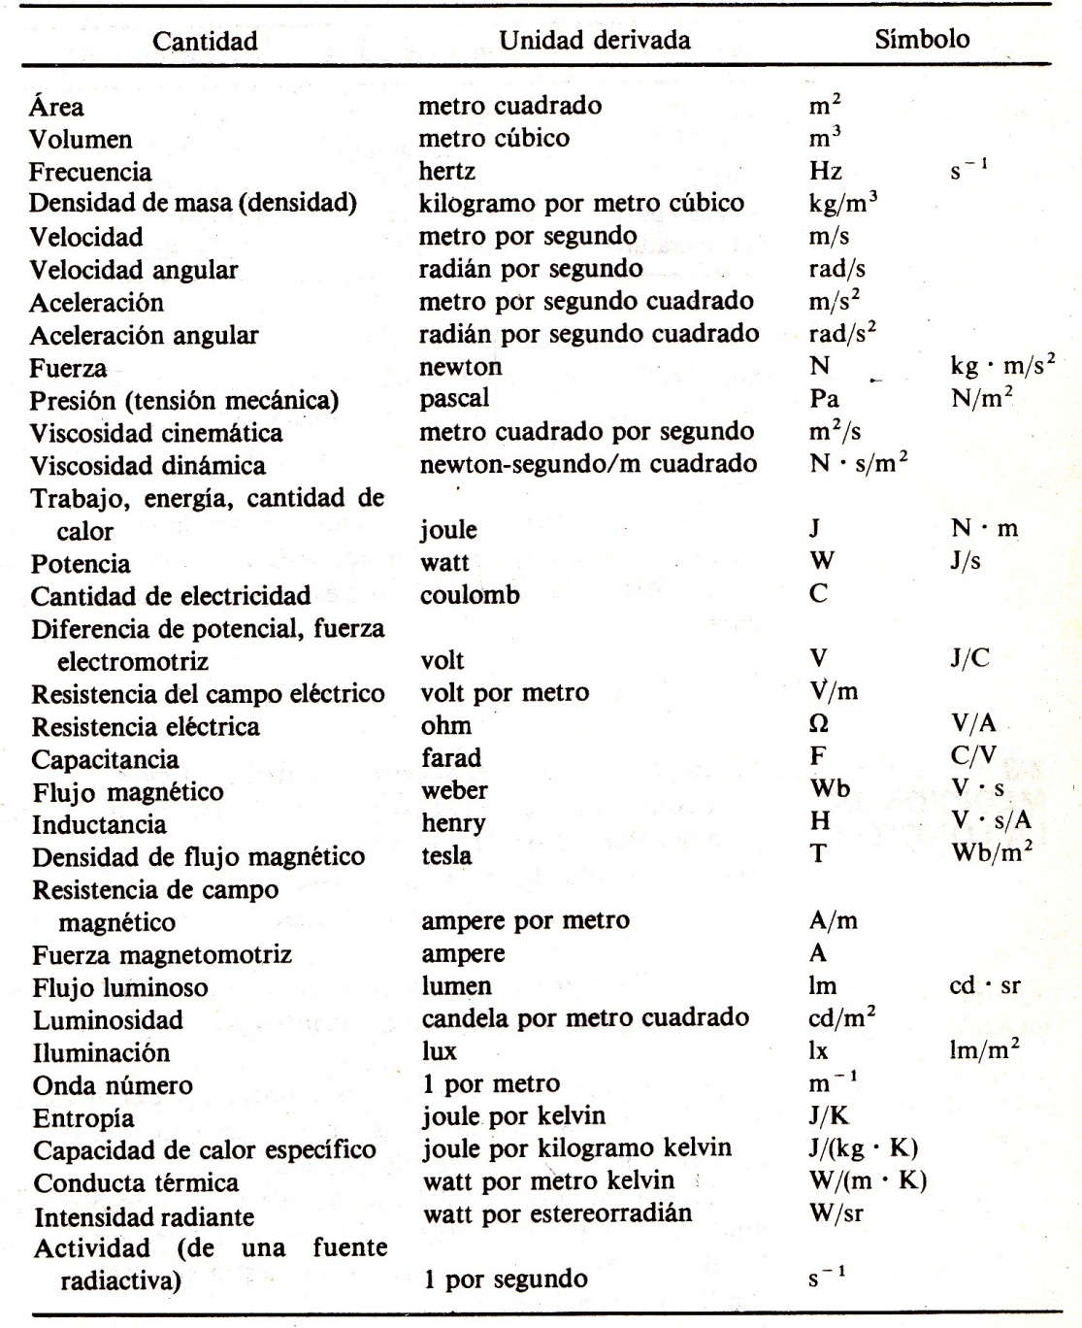

#### Procedimiento para expresar en términos de Prefijos (múltiplos y submúltiplos)

A continuación ilustraremos cada uno de los pasos sucesivos para la conversión de 20 mg (miligramos) a g (gramos).

Paso 1. Escribir la cantidad dada tal cual.

$$20 mg (miligramos)$$

Paso 2. Consultar del “Factor Multiplicador” (Tabla 2-4).

$$1 mg=0,001 g$$

Paso 3. Convertir el “Factor Multiplicador” en forma de relaciones apropiadas:

* Relación No. 1:
$$\frac{1 mg}{0,001 g}$$

* Relación No. 2:

$$\frac{0,001 g}{1 mg}$$

Paso 4. Multiplicar la cantidad dada por la relación más apropiada obtenida a partir del “Factor Multiplicador”.

$$20 mg×\frac{0,001 g}{1 mg}=0,020 g$$

Nota: Obsérvese que las unidades en “mg” (miligramos) se cancelan y el resultado obtenido es en “g” (gramos).

#### Normas para el uso de los prefijos del SI

Las normas que siguen se refieren exclusivamente al uso de los nombres de las *unidades* SI, tanto *básicas* como *derivadas*. Hay otras normas que afectan a los prefijos y se resumen en el siguiente apartado.

1) Los nombres de las unidades son los consignados en las tablas. No deben alterarse para acomodarse a las peculiaridades de cada idioma.

2) Cuando se usa el nombre completo de las *unidades básicas* y *derivadas* o de susmúltiplos y submúltiplos, debe escribirse con minúscula incluso si procede de un nombre propio (ej.: pascal, newton, joule). Se exceptúa Celsius en "grado Celsius".

3) Los nombres de unidades compuestas que son producto de otras unidades, se puedenseparar por un espacio o un guión (v.g.: newton-metro o newton metro). Cuando se trata decocientes y no de productos se intercala la preposición "por": Como ejemplo: metro por segundo.

4) Cuando el valor de la magnitud que se menciona es superior a la unidad, se usa el plural (ej.:300 micrometros, 500 hectopascales; pero 0,5 micrometro). Del plural se exceptúan lasunidades hertz, lux y siemens.

5) Debe evitarse el uso de nombres antiguos y no aceptados en el SI, tales como "micra" (en la actualidad “micrómetro”) y “angstrom”, en cuyo lugar debe usarse el nanómetro (1 nm = 10 A). La antigua redundancia "grado centígrado", derogada en 1967, debe sustituirse por "gradoCelsius".

Tabla 2-4. Múltiplos y submúltiplos para Unidades del SI (Sistema Internacional)

|  |  |  |  |
| --- | --- | --- | --- |
| **Prefijo** | **Símbolo** | **Factor Multiplicador** | **Ejemplo** |
| tera | T | 1.000.000.000.000 = 1012 | 1 terametro (Tm) |
| giga | G | 1.000.000.000 = 109 | 1 gigametro (Gm) |
| mega | M | 1.000.000 = 106 | 1 megametro (Mm) |
| kilo | K | 1.000 = 103 | 1 kilómetro (Km) |
| hecta | H | 100 = 102 | 1 hectámetro (Hm) |
| deca | D | 10 = 101 | 1 decámetro (Dm) |
| - | - | 1 = 100 | 1 metro (m) |
| deci | d | 0,1 = 10-1 | 1 decímetro (dm) |
| centi | c | 0,01 = 10-2 | 1 centímetro (cm) |
| mili | m | 0,001 = 10-3 | 1 milímetro (mm) |
| micro | µ | 0,000001 = 10-6 | 1 micrómetro (µm) |
| nano | n | 0,00000000 = 10-9 | 1 nanómetro (nm) |
| - | Å | 0,0000000001 = 10-10 | 1 angstrom (Å) |
| pico | p | 0,000000000001 = 10-12 | 1. picómetro (pm) |

### CONVERSIÓN DE UNIDADES

Sabemos que toda *cantidad física* se puede expresar en términos de su *magnitud*, y que ésta a su vez consta de un *número* y de *una unidad de medida*. En ocasiones, *conocemos la magnitud de una cantidad física en ciertas unidades de medida, pero queremos expresar dicha magnitud en otras unidades de medida*. Para ello, se emplean los **factores de conversión de unidades**, que son las magnitudes equivalentes entre las unidades de medida de los sistemas de medida. En la *Tabla 2-5* se presentan los factores de conversión más utilizados y los valores de algunas de las constantes fundamentales más conocidas.

#### Procedimiento para expresar en términos de Prefijos (múltiplos y submúltiplos)

A continuación ilustraremos cada uno de los pasos sucesivos para la conversión de 20 in (pulgadas) a cm (centímetros).

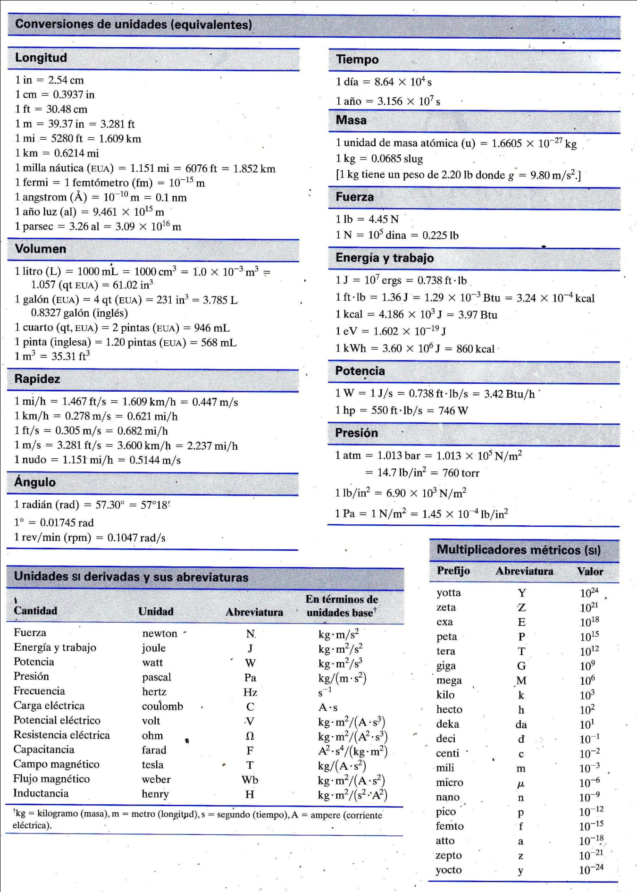

Tabla 2-5 (parte 1). Factores de conversión de unidades

Tabla 2-5 (parte 2). Constantes fundamentales y otros datos útiles

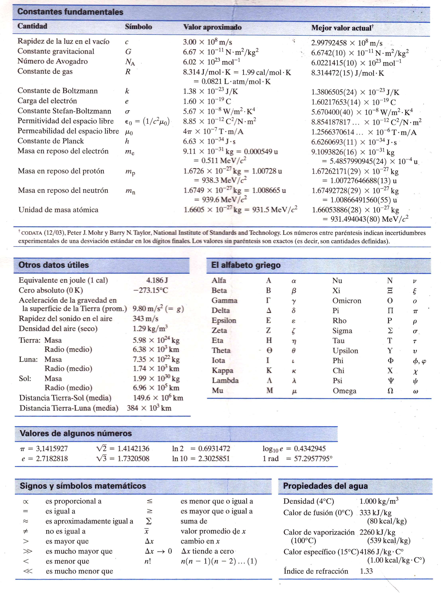

Paso 1. Escribir la cantidad dada tal cual.

$$20 in (pulgadas)$$

Paso 2. Consultar del “Factor de Conversión” (Tabla 2-5).

$$1 in=2,54 cm$$

Paso 3. Convertir el “Factor de Conversión” en forma de relaciones apropiadas:

* Relación No. 1:
$$\frac{1 in}{2,54 cm}$$

* Relación No. 2:

$$\frac{2,54 cm}{1 in}$$

Paso 4. Multiplicar la cantidad dada por la relación más apropiada obtenida a partir del “Factor de Conversión”.

$$20 in×\frac{2,54 cm}{1 in}=50,8 cm$$

Nota: Obsérvese que las unidades en “in” (pulgadas) se cancelan y el resultado obtenido es en “cm” (centímetros).

### DIMENSIONES Y ANÁLISIS DIMENSIONAL

La dimensión de una cantidad física se refiere al tipo de cantidades básicas que la constituyen. Expresa el tipo de relación entre la *magnitud* *y* su(s) *unidad(es) básicas*. Todos los términos de una ecuación que expresa una ley física deben ser dimensionalmente iguales. En la *Tabla 2-6*, se resúmen los Símbolos normalmente utilizados para las cantidades básicas, incluso para el análisis dimensional.

Como ejemplos, tenemos:

* La***dimensión*** *del* ***ancho*** es la **longitud**, que se puede expresar en “metros” (m).
* La ***dimensión*** *del* ***área*** es la **longitud al cuadrado**, que se puede expresa en “metros al cuadrado” (m2).
* *Las* ***dimensiones*** *de la* ***velocidad*** son la **longitud** y el **tiempo**, que se puede expresar en “metros sobre segundo” (m/s):

#### Reglas para trabajar con dimensiones

Al trabajar con ecuaciones y fórmulas, es útil recordar las siguientes reglas relacionadas con el uso de dimensiones:

**Regla 1:** Si dos o más cantidades físicas (básicas o derivadas) se van a sumar o a restar, entonces deben tener las mismas dimensiones. Por ejemplo:

$$14 mm+13 mm=27 mm$$

$$20 {ft}^{2}-14{ft}^{2}=6{ft}^{2}$$

$$5 \frac{m}{s}+4 \frac{m}{s}=9 \frac{m}{s}$$

**Regla 2:** Las cantidades a ambos lados de un signo de igualdad deben tener las mismas dimensiones a ambos lados de la igualdad. Por ejemplo:

$$20 m=12 \frac{m}{s}×1 s+2\frac{m}{s^{2}}×{(2 s)}^{2}$$

$$20 m=12 m+2\frac{m}{s^{2}}×4 s^{2}$$

$$20 m=12 m+8 m$$

Nota: Obsérvese como se van cancelando las unidades, en este caso “s” (segundos), en cada paso.

Tabla 2-6. Símbolos utilizados para las cantidades básicas en análisis dimensional

|  |  |  |  |  |
| --- | --- | --- | --- | --- |
| **Cantidad Básica** | **Símbolo como variable** | **Símbolo como dimensión** | **Símbol según unidades SI** | **Símbolo según unidades inglesas** |
| 1. Longitud | l | [L] | [m], [cm] | [ft], [in], [mi] |
| 1. Masa | m | [M] | [Kg], [g] | [lb-m] |
| 1. Tiempo | t | [t] | [s] | [s] |
| 1. Energía Eléctrica | EE | [EE] | [A] |  |
| 1. Temperatura | T | [T] | [°C], [K] | [°F] |
| 1. Cantidad de Sustancia | n | [n] | [mol] | [mol] |
| 1. Intensidad Luminosa | IL | [IL] | [cd] |  |

### MEDICIÓN E INCERTIDUMBRE DE LA MEDICIÓN

#### Precisión

Hace referencia a una medición que se realiza varias veces con un mismo instrumento de medición y los resultados de dichas mediciones son muy cercanos, similares o próximos al valor real. Por ejemplo: Si al medir el ancho de una tabla varias veces con una misma regla se obtienen mediciones cercanas, iguales a: 8,81 cm; 8,85 cm; 8,78 cm y 8,82 cm.

#### Exactitud

Se refiere a que tan cerca se encuentra una medición específica del valor real. Se define en términos de la ***“incertidumbre”*** de la medición.

#### Incertidumbre

En toda medición existe una incertidumbre generada por el instrumento de medición que se utiliza debido a que no se puede efectuar la lectura de una medición más allá de la división más pequeña mostrada en la escala del instrumento de medida. Por ejemplo: en el caso de una regla graduada (ver *Figura 2-1*) en “cm” (centímetros), la división más pequeña de la escala es 1 “mm” (milímetro) y no 1 “cm” (centímetro), porque 1 mm es la división más pequeña de la regla (1 mm = 0,1 cm). Por lo anterior, para el caso de la regla, se dice que ésta tiene una exactitud de ± 0,1 cm (se lee “más o menos 0,1 cm”).

Figura 2-1. Exactitud para una regla graduada en “centímetros”.

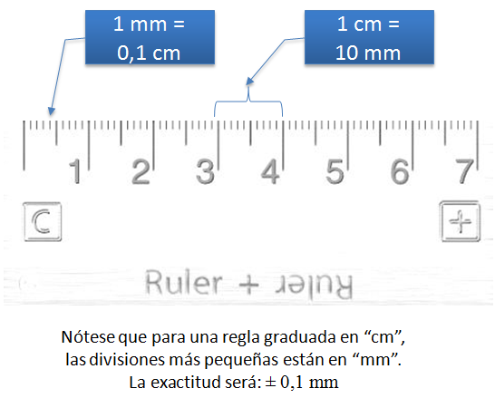

#### Incertidumbre estimada

Es el **valor medido** que se escribe acompañado de la **exactitud**. Por ejemplo: si se mide el ancho de una tabla con una regla graduada en “cm” y se encuentra que el valor leído es de 8,8 cm; entonces, la incertidumbre estimada es de 8,8 ± 0,10 cm.

### CIFRAS SIGNIFICATIVAS. REDONDEO Y NOTACIÓN CIENTÍFICA.

Las **cifras significativas** de un número son aquellas que tienen significado real o aportan alguna información. Las **cifras no significativas** aparecen como resultado de los cálculos y no tienen significado alguno.

Cuando se expresa un número debe evitarse la utilización de **cifras no significativas**, ya que pueden generar confusión.

El **redondeo** de cifras *permite eliminar las* ***cifras no significativas*** *y dejar solamente las* ***cifras significativas*** *de un número* obtenido como resultado de una operación matemática.

#### Criterios para determinar las cifras significativas de un número

**Criterio No. 1:** *Cualquier número diferente de “cero” (0) es significativo*. Por ejemplo:

*12581,223 ⇒ tiene 8 (ocho) cifras significativas*

**Criterio No. 2:** “*Ceros” entre números distintos de “cero” son significativos*. Por ejemplo:

*2200005,81 ⇒ tiene 9 (nueve) cifras significativas*

**Criterio No. 3:** “*Ceros” a la izquierda del primer número distinto de “cero” no son signficativos*. Por ejemplo:

←(Izquierda) * (Derecha) →

*000457 ⇒ tiene 3 (tres) cifras significativas*

*0,00557 ⇒ tiene 3 (tres) cifras significativas*

Nota: Obsérvese que no importa la ubicación de la *coma decimal* (,) ya que todos los ceros a la izquierda del primer número distinto de cero no son significativos.

**Criterio No. 4:** *Si el número tiene un valor mayor que 1 (uno), todos los ceros a la derecha de la coma decinal (,) también son significativos.* Por ejemplo:

*450,0200 ⇒ tiene 7 (siete) cifras significativas: porque 450,02 > 1*

*400 ⇒ tiene 3 (tres) cifras significativas: porque 400 > 1*

*400,00 ⇒ tiene 5 (cinco) cifras significativas: porque 400,00 > 1*

*4000,00 ⇒ tiene 6 (seis) cifras significativas: porque 450,02 > 1*

**Criterio No. 5:** *Si el número es menor que 1 (uno), entonces, únicamente los ceros que están al final del número y entre los dígitos distintos de cero (0) son significativos*. Por ejemplo:

*0,001020 ⇒ tiene 4 (cuatro) cifras significativas*

*0,1020 ⇒ tiene 4 (cuatro) cifras significativas*

*0,10200 ⇒ tiene 5 (cinco) cifras significativas*

#### Reglas para operaciones con cifras significativas.

**Regla No. 1: Conteo de cifras significativas.** *Las cifras significativas se cuentan de “izquierda” a “derecha”, a partir del primer número diferente de “cero” y hasta el último número.* Por ejemplo:

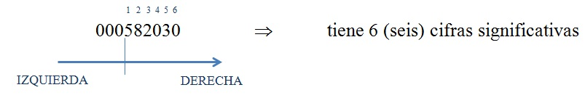

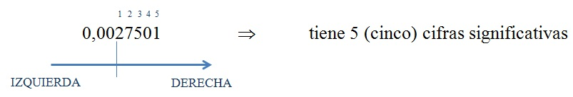

**Regla No. 2. : Operaciones con cifras significativas.** *Al efectuar operaciones (suma, resta, multiplicación y división) con números decimales, el número de cifras significativas a la derecha del punto decimal debe ser igual al del número decimal con el menor número de cifras significativas.* Por ejemplo:

$$\underset{\text{5 c.s.}}{\underbrace{6,2457}}+\underset{\text{3 c.s.}}{\underbrace{6,23}}= \underset{\text{6 c.s.}}{\underbrace{12,4757}}≈\underset{\text{3 c.s.}}{\underbrace{12,5}} \text{(se redondea a 3 cifras significativas "c.s.")}$$

$$\underset{\text{5 c.s.}}{\underbrace{8,5723}}+\underset{\text{4 c.s.}}{\underbrace{9,638}}=\underset{\text{6 c.s.}}{\underbrace{18,2103}}≈\underset{\text{4 c.s.}}{\underbrace{18,21}} \text{(se redondea a 4 cifras significativas "c.s.")}$$

Nota: En operaciones que involucren *sumas y restas*, es preferible primero sumar y luego restar para perder el menor número de cifras significativas. Así mismo, en operaciones que involucren *multiplicaciones y divisiones*, es deseable primero multiplicar y luego dividir por las mismas razones anteriores a las sumas y restas.

$$\underset{primero sumar}{\underbrace{2000,00+30,800}}-259,81=\underset{segundo restar}{\underbrace{2030,80-259,81}}=1770,99 1771,0$$

$$\underset{primero multiplicar}{\underbrace{2000,000×30,8000}}÷259,81=\underset{segundo dividir}{\underbrace{61600÷259,81}}=237,096 237,10$$

#### Reglas para redondeo de números

**Regla No. 1.** *Si el número que se va a eliminar es < 5 (menor que 5), simplemente se elimina.* Por ejemplo:

$$\underset{\text{2 c.s.}}{\underbrace{24}}-\underset{4 c.s.}{\underbrace{14,17}}=\underset{\text{3 c.s.}}{\underbrace{9,83 }}≈\underset{\text{2 c.s.}}{\underbrace{9,8}} \text{(se aproxima al número con menor c.s.)}$$

**Regla No. 2.** *Si el número que se va a eliminar es > 5 (mayor que 5), se aumenta en una unidad el último número que se va a retener.* Por ejemplo:

$$\underset{\text{4 c.s.}}{\underbrace{408,2}}-\underset{6 c.s.}{\underbrace{384,124}}=\underset{\text{5 c.s.}}{\underbrace{24,076 }}≈\underset{\text{4 c.s.}}{\underbrace{24,08}} \text{(se aproxima al número con menor c.s.)}$$

$$\underset{\text{4 c.s.}}{\underbrace{408,2}}-\underset{6 c.s.}{\underbrace{384,104}}=\underset{\text{5 c.s.}}{\underbrace{24,096 }}≈\underset{\text{4 c.s.}}{\underbrace{24,10}} \text{(se aproxima al número con menor c.s.)}$$

$$\underset{\text{4 c.s.}}{\underbrace{408,2}}-\underset{6 c.s.}{\underbrace{384,004}}=\underset{\text{5 c.s.}}{\underbrace{24,196 }}≈\underset{\text{4 c.s.}}{\underbrace{24,20}} \text{(se aproxima al número con menor c.s.)}$$

**Regla No. 3.** *Si el número que se va a eliminar es = 5 (igual a 5), se presentan dos casos.*

**Caso No. 1.** *Si el número que se va a retener es* **“par”***, entonces se deja como tal.* Por ejemplo:

$$\underset{\text{3 c.s.}}{\underbrace{89,5}}-\underset{4 c.s.}{\underbrace{70,25}}=\underset{\text{4 c.s.}}{\underbrace{19,25 }}≈\underset{\text{3 c.s.}}{\underbrace{19,2}} \text{(se aproxima al número con menor c.s.)}$$

$$\underset{\text{3 c.s.}}{\underbrace{89,9}}-\underset{4 c.s.}{\underbrace{70,25}}=\underset{\text{4 c.s.}}{\underbrace{19,65 }}≈\underset{\text{3 c.s.}}{\underbrace{19,6}} \text{(se aproxima al número con menor c.s.)}$$

**Caso No. 2.** *Si el número que se va a retener es* **“impar”***, entonces se aumenta en una unidad.* Por ejemplo:

$$\underset{\text{3 c.s.}}{\underbrace{130}}-\underset{4 c.s.}{\underbrace{80,85}}=\underset{\text{4 c.s.}}{\underbrace{49,15 }}≈\underset{\text{3 c.s.}}{\underbrace{49,2}} \text{(se aproxima al número con menor c.s.)}$$

$$\underset{\text{3 c.s.}}{\underbrace{130}}-\underset{4 c.s.}{\underbrace{80,25}}=\underset{\text{4 c.s.}}{\underbrace{49,75 }}≈\underset{\text{3 c.s.}}{\underbrace{49,8}} \text{(se aproxima al número con menor c.s.)}$$

#### Notación Científica

La **Notación Científica** sirve para expresar con claridad las cifras significativas que posee un número. En ésta notación los números se expresan en “potencias de 10”. Se basa en el uso de exponentes, en donde ${10}^{n}$ significa que $10$ se multiplica por sí mismo “n-veces”. Por ejemplo:

$${10}^{4}=10×10×10×10=10000$$

* Para **números > 1 (mayores que** **1)**, el exponente “n” es el número de lugares que el punto decimal se mueve hacia la ***izquierda*** para obtener el número escrito correctamente. En este caso, el exponente ***“n” es positivo***.

Por ejemplo: si se desea expresar el siguiente número: 4500000000 en notación científica con dos cifras signitificativas, se puede expresar de las siguientes formas:

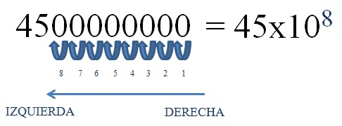

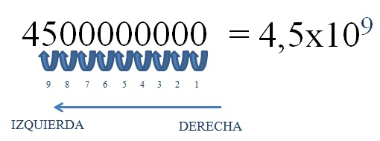

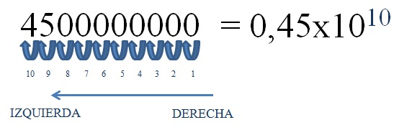

* Para **números < 1 (menores que** **1)**, el exponente “n” es el número de lugares que el punto decimal se mueve hacia la ***derecha*** para obtener el número escrito correctamente. En este caso, el exponente ***“n” es negativo.*** Por ejemplo: si se desea expresar el siguiente número: 0,00000132 en notación científica con dos cifras signitificativas, se puede expresar de las siguientes formas:

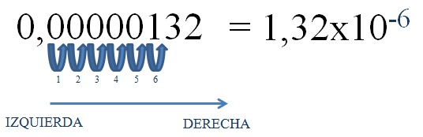

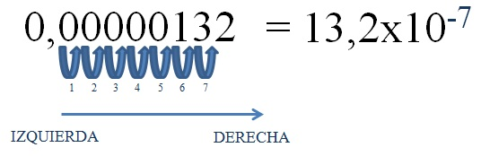

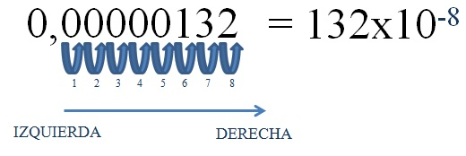

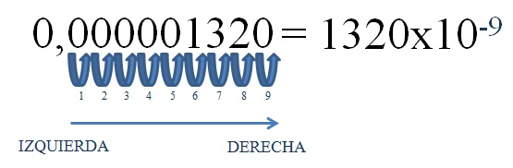

* Cuando *dos números con notación científica* se **multiplican** (o **dividen)**, primero se multiplican (o dividen) las “partes simples” y luego las “potencias de 10”. *Recordar que en la multiplicación los exponentes se suman y en la división los exponentes se restan.*

Por ejemplo:

* Multiplicar 2,0x103 y 5,5x104.

R/:

* Dividir 32,4x108 y 21,2x106.

R/:

* Para **sumar** o **restar** *cifras en notación científica*, las “potencias de 10” deben estar elevadas al mismo exponente “n”.

Por ejemplo:

* Sumar 2,0x103 y 5,5x104.

R/: Para sumar ambos números en notación científica, debemos expresar ambos números en “potencias de 10” con exponente 3 o con exponente 4, del modo siguiente:

$$2,0×{10}^{3}=0,20×{10}^{4}$$

$$5,5×{10}^{4}=55×{10}^{3}$$

En “potencias de 10” con n=4,

$$0,20×{10}^{4}+5,5×{10}^{4}=5,7×{10}^{4}$$

En “potencias de 10” con n=3,

$$2,0×{10}^{3}+55×{10}^{3}=57×{10}^{4}$$

* Sumar 32,4x108 y 21,2x106.

R/: Para sumar ambos números en notación científica, debemos expresar ambos números en “potencias de 8” con exponente 6 o con exponente 8, del modo siguiente:

$$32,4×{10}^{8}=3240×{10}^{6}$$

$$21,2×{10}^{6}=0,212×{10}^{8}$$

En “potencias de 10” con n=8,

$$32,4×{10}^{8}+0,212×{10}^{8}=32,612×{10}^{8}≈32,6×{10}^{8}$$

En “potencias de 10” con n=6,

$$3240×{10}^{6}+21,2×{10}^{6}=3261,2×{10}^{6}≈3261×{10}^{6}$$

# REFERENCIAS

GIANCOLI, D. C. (2006). *Física. Principios con Aplicaciones*. México: Pearson Eduación

ZALAMEA G., E; RODRÍGUEZ M., J. A.; PARÍS E., R. (1995). *Física 10*. Bogotá: Educar.

1. Facilitador de Química. Ingeniero Químico (UdeA).
2. Los prefijos SI no son aplicables a las unidades del ángulo (radianes), ni a las de Temperatura, ni a las del tiempo (con excepción del “segundo”, para la cual si se aplican).